|  |  |
| --- | --- |
| Gerb-BMSTU_01 | **Министерство науки и высшего образования Российской Федерации**  **Федеральное государственное автономное образовательное учреждение**  **высшего образования**  **«Московский государственный технический университет**  **имени Н.Э. Баумана**  **(национальный исследовательский университет)»**  **(МГТУ им. Н.Э. Баумана)** |

ФАКУЛЬТЕТ Информатика и системы управления

КАФЕДРА Проектирование и технология производства электронной аппаратуры

**РАСЧЕТНО-ПОЯСНИТЕЛЬНАЯ ЗАПИСКА**

***К ВЫПУСКНОЙ КВАЛИФИКАЦИОННОЙ РАБОТЕ***

***НА ТЕМУ:***

***Система отслеживания раскачивания грузового прицепа***

Студент ИУ4-82Б **\_\_\_\_\_\_\_\_\_\_\_\_\_\_\_** Г.Г. Аракелян

(Группа) (Подпись, дата)

Руководитель ВКР \_\_\_\_\_\_\_\_\_\_\_\_\_\_\_Е.В. Резчикова

(Подпись, дата)

Нормоконтролер **\_\_\_\_\_\_\_\_\_\_\_\_\_\_\_\_\_ \_\_\_\_\_\_\_\_\_\_\_\_\_\_\_\_\_\_\_**

(Подпись, дата) (И.О.Фамилия)

*2025 г.*

**АННОТАЦИЯ**

В работе поэтапно представлен процесс разработки устройства, предназначенного для отслеживания раскачивания грузового прицепа. В ходе разработки устройства была оставлена возможность для дальнейшей модификации, что позволит превратить его в мощный логистический инструмент. В процессе исследования предметной области были сформированы задачи проектирования устройства, разработана схемотехническая документация с учетом анализа компонентной базы и реализации производства, программное обеспечение, а также конструкторская и технологическая документации, по которым был создан прототип. В конечном результате, было проведено экспериментальное исследование, на основе которого вынесены решения о пригодности изделия к массовому производству и успешной эксплуатации.

Основная задача устройства – отслеживание угла наклона грузового прицепа относительно нормали к поверхности, по которой движется транспортное средство, а также предупреждение водителя о критически опасном раскачивании прицепа.

Устройство является полуавтономным, так как требует вмешательства водителя, но при этом в свою очередь позволяет облегчить облегчить взаимодействие с грузовыми прицепами, взяв задачу мониторинга состояния на себя.

Устройство находится в закрытом корпусе из твердого материала.

Ключевые слова: система мониторинга, грузовой прицеп, угол, микроконтроллер, ESP32, MPU-6050, веб-сервер, логистика, I2C.

**ANNOTATION**

The paper presents in stages the process of developing a device designed to track the rocking of a cargo trailer. During the development of the device, the possibility was left for further modification, which will turn it into a powerful logistical tool. In the process of researching the subject area, the device design tasks were formed, circuit design documentation was developed, taking into account the analysis of the component base and production implementation, software, as well as design and technological documentation, according to which a prototype was created. As a result, an experimental study was conducted, on the basis of which decisions were made on the suitability of the product for mass production and successful operation.

The main task of the device is to track the angle of inclination of the cargo trailer relative to the normal to the surface on which the vehicle is moving, as well as to warn the driver about the critically dangerous rocking of the trailer.

The device is semi-autonomous, as it requires driver intervention, but at the same time, in turn, it makes it easier to facilitate interaction with cargo trailers by taking on the task of monitoring the condition.

The device is located in a closed case made of solid material.

Keywords: monitoring system, cargo trailer, angle, microcontroller, ESP32, MPU-6050, web server, logistics, I2C.

**СПИСОК УСЛОВНЫХ ОБОЗНАЧЕНИЙ, СОКРАЩЕНИЙ**

ВКР - выпускная квалификационная работа

ЕСКД - Единая система конструкторской документации

ИМС - интегральная микросхема

КМО - компоненты, монтируемые в отверстия

МК - микроконтроллер

ОКР - опытно-конструкторская работа

ПН - преобразователь напряжения

ПО - программное обеспечение

ПП - печатная плата

РПЗ - расчётно-пояснительная записка

САПР - Система автоматизированного проектирования

СОР - система отслеживания раскачивания

ТЗ - техническое задание

ТТ - техническое требование

ТУ - технические условия

ЭА - электронная аппаратура

ЭРЭ - электрорадиоэлемент

DC - Direct Current (постоянный ток)

I2C - Inter-Integrated Circuit (интерфейс связи)

LED - Light-Emitting Diode (светодиодная лента)

QR - Quick Response Code (код быстрого отклика)

RTC - Real-Time Clock (датчик реального времени)

UART - Universal Asynchronous Receiver-Transmitter ………………… (универсальный асинхронный приемопередатчик)

Wi-Fi - Wireless Fidelity (беспроводная передача данных)

ВВЕДЕНИЕ

Объектом квалификационной работы является система отслеживания раскачивания грузового прицепа (далее СОР, устройство или изделие).

Актуальность работы. Выбор данного устройства обусловлен стремлением повысить безопасность грузоперевозок, минимизировать риск аварийных ситуаций и, в перспективе, обеспечить комплексный мониторинг состояния перевозимых грузов. Актуальность темы напрямую связана с логистикой — неотъемлемой частью современной жизни, затрагивающей каждого, кто сталкивался с доставкой товаров. Кроме того, устройство способствует повышению безопасности на дорогах, что делает его востребованным в широком спектре транспортных и логистических процессов.

Принцип работы устройства основан на использовании микроконтроллера ESP32 и датчика инерциальной навигации MPU-6050. Устройство закрепляется на грузовом прицепе и в режиме реального времени измеряет угол его отклонения от нормального положения. Полученные данные передаются по Wi-Fi на веб-сервер, обеспечивая удаленный мониторинг состояния прицепа. Пользователь может открыть веб-страницу устройства, перейдя по указанному IP-адресу, и в удобном интерфейсе просматривать актуальные показания с датчика. Если угол наклона достигает критического значения, система автоматически генерирует предупреждение, сигнализируя об аварийной ситуации и необходимости принятия мер. Благодаря такому подходу водитель или оператор транспортной компании может оперативно реагировать на потенциально опасные изменения в положении груза, снижая риск опрокидывания и аварий.

Система отслеживания раскачивания грузовых прицепов востребована в сфере логистики благодаря способности повышать безопасность перевозок, снижать риск аварий и оптимизировать транспортные процессы. В условиях роста объемов перевозок и развития IoT-технологий такие устройства становятся неотъемлемой частью современных логистических систем, способствуя снижению затрат, улучшению качества транспортных услуг и повышению экологической устойчивости.

Размышление, представленное выше, легло в основу задания для ВКР, согласно нему было составлено ТТ для достижения результата, способного улучшить повседневную жизнь.

Целью работы является создание устройства на примере прототипов, представленных на рынке, разработка комплекта конструкторской и технологической документации с целью проведения испытаний и последующей постановки на серийное производство.

**Для достижения поставленной цели** были решены следующие задачи:

1. Проведен анализ изделий, который выполняют похожую функцию и анализ прототипов продемонстрированные на рынке.
2. Разработана конструкторская документация и технология сборки и монтажа устройства.
3. Изготовлен технический макет устройства.
4. Разработано программное обеспечение устройства.
5. Проведено моделирование и экспериментальное тестирование технического макета устройства
6. Проведена оценка работоспособности технического макета устройства.

**Структура работы.** Во введении дана общая характеристика сканирующего устройства штрихкодов для медицинских препаратов.

Раздел 1. В главе содержится анализ действий устройств, методики работы, технико-экономической целесообразности разработки, аналогов сканирующих устройств и характеристик устройств данного типа, и выбор прототипа.

Раздел 2. В главе проводится схемотехническая часть, в которую входит, разработка схемы электрической структурной, схемы электрической функциональной, схема электрической принципиальной, анализ обоснование выбора компонентой базы устройства.

Раздел 3. В главе реализуется конструкторская часть, содержащая: выбор материалов, разработка конструкторской документации, анализ размещения элементов, разработку корпуса, расчёт конструкторских параметров, Разработка технологического процесса сборки.

Раздел 4. В главе проводится анализ конструкторской документации электрической ячейки, корпуса и объектов в сборе, анализ сборочного состава электрической ячейки совместно с объектом в корпусе, расчёт технологичности, разработка схемы сборки с объектом в корпусе, разработка такта выпуска объекта, Разработка маршрутного технологического процесса сборки объекта.

Раздел 5. В главе производится исследовательская часть, заключающаяся в проведении моделирования устройства, на базе которого проводится экспериментальное исследование. Заключительным этапом работы является функциональный контроль работоспособности устройства и сравнение полученных характеристик с результатами моделирования.

**1 Анализ действий, методики и технико-экономической целесообразности изделия и проведение обзора аналогов с прототипами, продемонстрированных на рынке**

* 1. **Обзор существующих прототипов систем** **отслеживания раскачивания**

аналоги

* 1. **Анализ предметной области**

Основной задачей устройства мониторинга является измерение углов отклонения и раскачивания грузового отсека автомобиля в реальном времени. Для этого используется датчик инерциальной навигации MPU-6050, который регистрирует изменения углов наклона по осям. Полученные данные позволяют водителям и операторам контролировать устойчивость груза во время движения или погрузки.

Измеренные параметры передаются на микроконтроллер ESP32, который обеспечивает их обработку и анализ. Данные затем отправляются на веб-сервис через Wi-Fi-соединение, что позволяет оператору удалённо отслеживать показатели и получать уведомления в случае превышения критических значений.

Передача данных между инерциальным датчиком MPU-6050 и микроконтроллером ESP32-WROOM осуществляется по интерфейсу I²C. В схеме задействованы линии SCL (Serial Clock Line) и SDA (Serial Data Line), соединённые с соответствующими выводами микроконтроллера через резисторы подтяжки (R5 и R6) к 3,3V. Обмен данными инициируется ESP32, который выступает в роли ведущего (Master), тогда как MPU-6050 работает в режиме подчинённого (Slave) с фиксированным адресом.

Интерфейс I²C позволяет передавать как одиночные байты, так и последовательности данных, что важно для корректной обработки угловых отклонений и ускорений.

Подключение и электропитание устройства осуществляется от аккумулятора 18650, присутствует тумблер для включения/выключения устройства, а также предусмотрена схема защиты от переразряда батареи.

Обобщенная структурная схема системы отслеживания раскачивания представлена на рисунке 1.2.1.

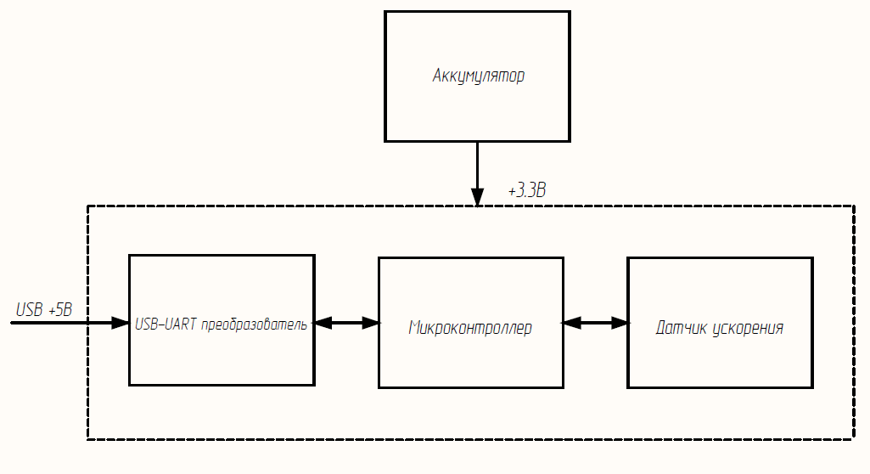

Рисунок 1.2.1 – Обобщенная структурная схема системы отслеживания раскачивания грузового прицепа

Аккумулятор представляет собой источник питания, предоставляющий возможность автономной работы устройства. Напряжение питания на его выходе варьируется от +3.7В до +4.2В, в зависимости от уровня его заряда.

Так как микроконтроллеру для стабильной работы необходимо питание в +3.3В в схеме присутствует блок DC-DC преобразователя напряжения, понижающего входное напряжение до +3.3В.

Далее следует сам Микроконтроллер, выполняющий функции обработки данных с датчика, обработки и передачи их на веб-сервер.

Блок USB-UART преобразователя позволяет подключаться к микроконтроллеру для его прошивки или же отладки и также выполняет функцию преобразователя напряжения с +5В до +3.3В, что делает возможным питание устройства от microUSB.

Сравнительные характеристики аналогов и прототипов подобных систем представлены в таблице 1.2.1.

Таблица 1.2.1 – Сравнительные характеристики аналогов и прототипов СОР

| **Параметр** | **eCargosens** | **GTscales** | **Трекер «Навигатор+»** | **TAT100** |
| --- | --- | --- | --- | --- |
| Внешний вид | eCargosens | Бортовая система взвешивания и контроля нагрузки на ось GTscales |  |  |
| Функционал | Беспроводной контроль нагрузки на оси, передача данных в систему мониторинга и мобильное приложение водителя. Работает через Bluetooth 5.0 Long Range. | Взвешивание и контроль нагрузки на оси, определение веса автопоезда и груза. Интеграция с системой спутникового мониторинга. | Мониторинг состояния транспорта, включая отслеживание местоположения, состояния шин, пробега и других параметров. Интеграция с системой спутникового мониторинга. | Отслеживание местоположения полуприцепа, возможность подключения дополнительных датчиков для мониторинга состояния прицепа. Подходит для работы в жестких условиях, таких как высокие температуры и пыль. |
| Точность измерения | ±3% | ±2% | - | ±3% |
| Габариты, мм | 150 x 80 x 30 | 200 x 120 x 60 | 110 x 70 x 22 | 85 x 55 x 26 |
| Стоимость (₽) | 48 000 | 65 000 | 6 000 | 8 500 |

СОР личного производства обладает рядом преимуществ по сравнению с рассматриваемыми образцами, а именно:

* питания 5В от аккумуляторных батарей,
* меньшие габариты,
* сравнительно небольшая себестоимость,
* большой потенциал развития.

Причиной для разработки СОР личного производства является ТЗ в подписанное в учебном заведении МГТУ.

**Выводы**

Проведена классификация СОР. Выявлены основные функциональные возможности и требования к устройству. Проведено сравнение изделия с аналогами и прототипами, представленными на рынке.

Установлены причины разработки устройства – ТЗ в рамках ВКР – с целью улучшения повседневной жизни как обычных людей, так и тех, кто задействован в сфере логистики.